**TESTE DE AVALIAÇÃO DE MATEMÁTICA**

**8.o ANO**

O teste é constituído por dois cadernos (Caderno 1 e Caderno 2).

Utiliza apenas caneta ou esferográfica de tinta azul ou preta.

Só é permitido o uso de calculadora no Caderno 1.

Não é permitido o uso de corretor. Risca o que pretendes que não seja classificado.

Apresenta apenas uma resposta para cada item.

Na resposta aos itens de escolha múltipla, seleciona a opção correta. Escreve na folha de respostas o número do item e a letra que identifica a opção escolhida.

Na resposta aos restantes itens, apresenta todas as justificações e cálculos necessários.

As cotações dos itens de cada caderno encontram-se no final do respetivo caderno.

**Caderno 1: 30 minutos**

É permitido o uso de calculadora.

**1.** Na figura,  representa a altura da árvore, em metros.

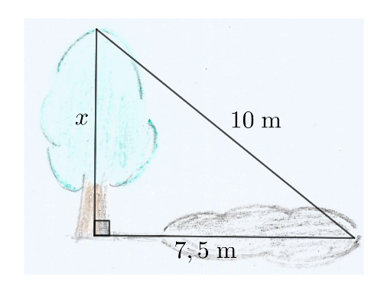

Determina o valor de .

Apresenta o resultado em metros, arredondado às décimas.

Em cálculos intermédios, não procedas a arredondamentos.

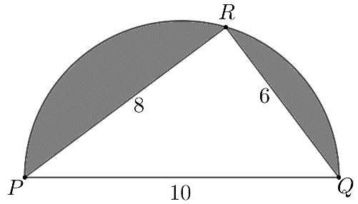**2.** Na figura, estão representados a semicircunferência de diâmetro  e o triângulo . O ponto  pertence à semicircunferência.

**2.1** Mostra que o triângulo  é retângulo em .

**2.2** Determina a área da região representada a sombreado.

Apresenta o resultado arredondado às unidades.

Em cálculos intermédios, se efetuares arredondamentos, conserva duas casas decimais.

**3.** Um grupo de  amigos vai ao cinema e pagará  pelos seis bilhetes.

Se o grupo for constituído por  amigos, o preço de todos os bilhetes é dado por:

**(A)**  **(B)**  **(C)**  **(D)** 

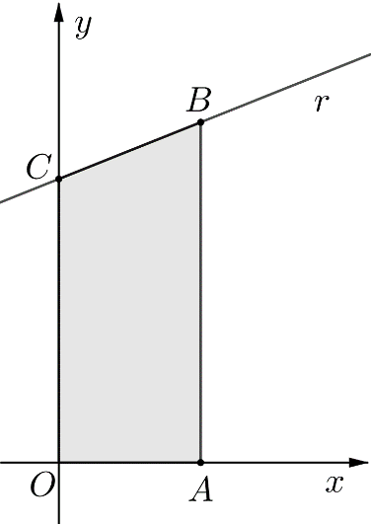**4.** Na figura, estão representados, em referencial ortogonal e monométrico de origem , a reta  e o trapézio .

Considera a unidade do referencial como unidade de medida.

Sabe-se que:

• a reta  é o gráfico de uma função afim, definida por uma expressão da família  ();

• o ponto  pertence à reta  e tem abcissa ;

• o ponto  tem coordenadas ;

* a área do trapézio  é  unidades quadradas.

Determina o valor de .

Mostra como chegaste à tua resposta.

**FIM DO CADERNO 1**

|  |  |  |  |  |  |  |
| --- | --- | --- | --- | --- | --- | --- |
| **Item** | **1.** | **2.1** | **2.2** | **3.** | **4.** | **Subtotal** |
| **Cotação** | 7 | 7 | 7 | 4 | 7 | **32** |

**TESTE DE AVALIAÇÃO DE MATEMÁTICA**

**8.º ANO**

**Caderno 2: 60 minutos**

Não é permitido o uso de calculadora.

**5.** Qual das afirmações seguintes é verdadeira?

**(A)**  é um número inteiro.

**(B)**  é um número múltiplo de .

**(C)**  é um número irracional.

**(D)**  é um número primo.

**6.** De acordo com um relatório apresentado pela Organização Mundial de Saúde, no ano 2017, cerca de  pessoas, em todo o mundo, não têm serviços de abastecimento de água em casa.

 pessoas são cerca de  da população mundial.

Qual das seguintes opções representa o valor da população mundial?

**(A)**  **(B)**  **(C)**  **(D)** 

**7.** Determina o valor da expressão  .

Mostra como chegaste à tua resposta.

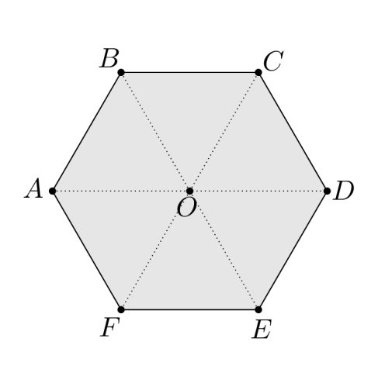**8.** Na figura, está representado o hexágono regular , de centro no ponto .

**8.1** Completa os espaços, de modo a obteres igualdades verdadeiras.

|  |  |  |
| --- | --- | --- |
|  |  |  |
|  |  |  |

**8.2** Indica a imagem do ponto  pela reflexão deslizante de eixo e vetor .

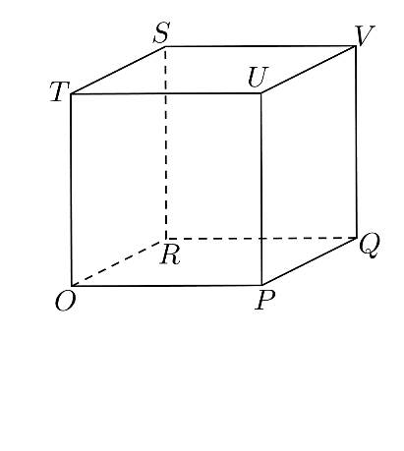**9.** Na figura está representado o cubo .

**9.1 **  é igual a:

**(A)**  **(B)**  **(C)**  **(D)** 

**9.2** Admite que a aresta do cubo mede  ().

Determina o polinómio, escrito numa forma reduzida, que representa a área, em cm2, do quadrado .

**10.** Considera a equação .

Para qual dos seguintes valores de  a equação é **impossível** em ?

**(A)**  **(B)**  **(C)**  **(D)** 

**11.** Resolve, em , as seguintes equações.

**11.1 **

**11.2 **

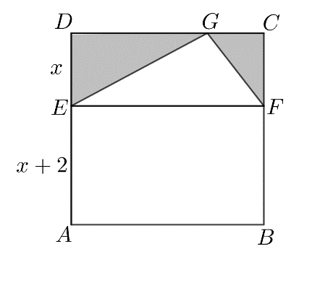**12.** Na figura, está representado o quadrado , formado pelos retângulos  e . O ponto  pertence a  .

Seja  um número real positivo. Sabe-se que:

•  ;

• .

Determina o polinómio, escrito numa forma reduzida, que representa a área sombreada na figura.

Mostra como chegaste à tua resposta.

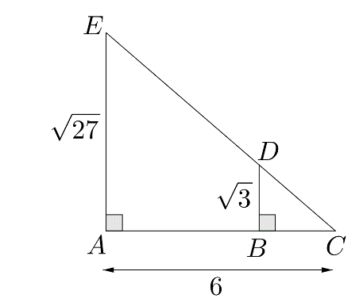**13.** Na figura, estão representados os triângulos retângulos  e .

Como a figura ilustra,  ,  e .

Determina .

Mostra como chegaste à tua resposta.

**FIM**

|  |  |  |  |  |  |  |  |  |
| --- | --- | --- | --- | --- | --- | --- | --- | --- |
| **Item** | **5.** | **6.** | **7.** | **8.1** | **8.2** | **9.1** | **9.2** | **10.** |
| **Cotação** | 4 | 4 | 7 | 6 | 5 | 4 | 6 | 4 |
|  |  |  |  |  |  |  |  |  |
|  |  |  | **11.1** | **11.2** | **12.** | **13.** | **Subtotal** |
|  |  |  | 7 | 7 | 7 | 7 | **68** |

**Total** (Caderno 1 + Caderno 2): **100** pontos